Andrea Liebers
Andrea Liebers ist eine *Autorin.
Sie ist 1967 in *Karlsruhe geboren und aufgewachsen.
Später *studierte Andrea *Germanistik und *Latein in Heidelberg.
Nach dem Studium arbeitete Sie für drei Jahre beim DKFZ.
DKFZ ist die Abkürzung für *Deutsches Krebsforschungszentrum.
Die Arbeit am DKFZ hat ihr nicht gefallen.
Andrea Liebers ist danach *Journalistin geworden.
Sie interessiert sich für den *Buddhismus.
Sie hat Texte für Kinder über den Buddhismus geschrieben.
Damit hat Sie Kindern den Buddhismus erklärt.
Andrea Liebers macht das Schreiben für Kinder viel Spaß.
Deshalb schreibt Sie Geschichten für Kinder.
Ihr erstes Buch heißt „*Spuk in Heidelberg“.
In dem Buch geht es um eine *Geistergeschichte.
Andrea Liebers hat insgesamt sechs Bücher geschrieben.
Hast du schon das Buch „Spuk in Heidelberg“ gelesen?
Worterklärungen:
die Autorin,  die Autorinnen,  der Autor,  die Autoren | Ein Beruf. Man schreibt Bücher oder andere Texte.  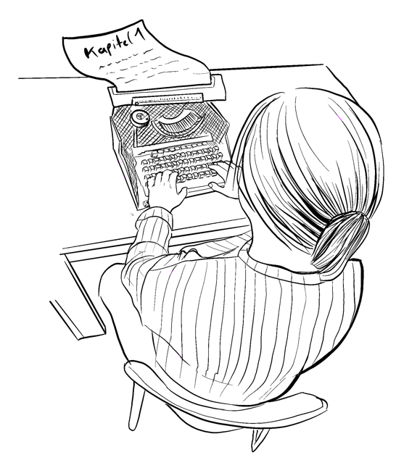

Karlsruhe  Heidelberg | Eine Stadt in Deutschland.  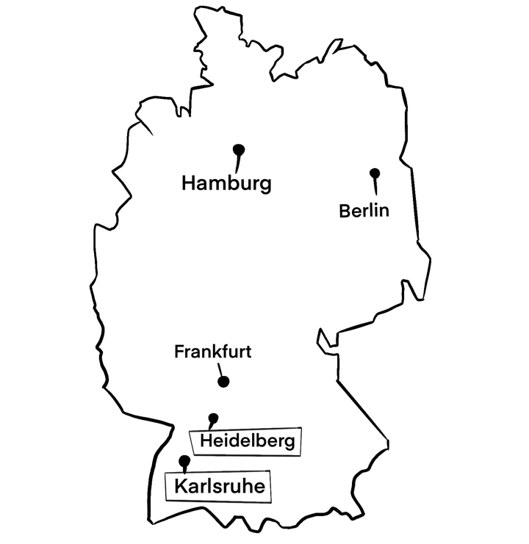

studieren,  das Studium | Beim Studium wird man auf einen Beruf vorbereitet. Man kann nur studieren, wenn man das Abitur hat.  Das Abitur ist ein Abschluss. Ein Mensch bekommt das Abitur, wenn er oder sie mit dem Gymnasium fertig ist. Man darf damit studieren.
Germanistik | Die Germanistik ist eine Wissenschaft. Man untersucht die deutsche Sprache.

Latein | Latein ist eine alte Sprache. Man spricht heute kaum noch Latein.
Deutsches Krebsforschungszentrum (DKFZ) | Im DKFZ will man mehr über die Krankheit „Krebs“ herausfinden. Zum Beispiel:  - Warum gibt es Krebs?  - Wie wird man wieder gesund?
der Buddhismus | Eine Religion.

die Journalistin,  die Journalistinnen,  der Journalist,  die Journalisten | Ein Beruf. Man schreibt zum Beispiel Texte für Zeitungen oder Zeitschriften.  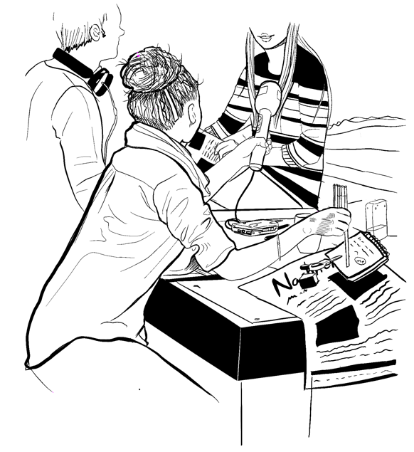
der Spuk | Beim Spuk passieren gruselige Dinge.

die Geistergeschichte,  die Geistergeschichten | Geister – Geschichte  Geist:  Eine Geschichte, in der es um Geister geht.

